МИНИСТЕРСТВО НАУКИ И ВЫСШЕГО ОБРАЗОВАНИЯ

РОССИЙСКОЙ ФЕДЕРАЦИИ

федеральное государственное бюджетное образовательное учреждение

высшего образования

«Алтайский государственный университет»

Международный институт экономики, менеджмента и

информационных систем

Кафедра цифровых технологий и бизнес-аналитики

**Разработка ИС фитнес-центра.**

по дисциплине «Проектный практикум (Проектные решения в IT-сфере)»

Выполнил обучающийся

2 курса группы 2.209-2

Д. А. Каменщикова

_____________________

(подпись)

Научный руководитель

С. В. Шаповалова

_____________________

(подпись)

Работа защищена

«___» ______________2024 г

Оценка________________

Барнаул, 2024

Содержание

1. Разработка предварительных проектных решений по АС и ее частям 3

2.Разработка документации на АС и ее части 4

1) Ведомость эскизного проекта 6

2) Пояснительная записка 6

3) Функциональная структура АС 10

4) Описание технического обеспечения 12

5) Описание средств разработки 12

6) Описание подсистем АС 13

7) Описание информационного обеспечения АС 14

8) Эскизы интерфейсов 18

# Разработка предварительных проектных решений по АС и ее частям

Разработка предварительных проектных решений по автоматизированным системам (АС) и их частям включает несколько ключевых этапов:

1. Анализ требований:

* Определение целей и задач АС.
* Сбор и анализ требований от всех заинтересованных сторон.

1. Проектирование архитектуры:

* Разработка структуры системы и её компонентов.
* Определение взаимодействия между частями системы.

1. Выбор технологий:

* Подбор подходящих технологий и платформ для реализации АС.
* Оценка существующих решений и возможность их интеграции.

1. Моделирование и прототипирование:

* Создание моделей и прототипов для демонстрации концепции.
* Тестирование прототипов для проверки их соответствия требованиям.

1. Разработка технического проекта:

* Детализация проектных решений и подготовка технической документации.
* Разработка спецификаций для разработчиков и пользователей.

1. Оценка рисков и безопасности:

* Анализ потенциальных рисков для проекта и планирование мер по их минимизации.
* Разработка стратегии обеспечения информационной безопасности АС.

1. Планирование ресурсов:

* Определение необходимых ресурсов, включая финансы, оборудование и персонал.
* Расчет временных рамок и этапов реализации проекта.

1. Согласование и утверждение:

* Представление проектных решений заинтересованным сторонам для согласования.
* Получение необходимых утверждений и разрешений для начала реализации.

Эти этапы помогают обеспечить, что предварительные проектные решения будут учитывать все аспекты функционирования и управления АС, а также гарантируют, что система будет отвечать всем требованиям и стандартам.

# 2.Разработка документации на АС и ее части

Разработка документации для автоматизированных систем (АС) и их частей является важным этапом в процессе разработки и внедрения системы. Основные типы документов, которые необходимо разработать:

1. Техническое задание (ТЗ):

* Описание целей и задач АС.
* Перечень функциональных и нефункциональных требований.
* Критерии приемки и параметры эффективности системы.

1. Функциональное описание:

* Детальное описание работы каждой части системы.
* Сценарии использования и потоки данных.

1. Архитектурное описание:

* Структура системы и взаимосвязь её компонентов.
* Описание программных и аппаратных средств.

1. Руководство пользователя:

* Инструкции по работе с системой для конечных пользователей.
* Описание интерфейсов и функций.

1. Руководство администратора:

* Инструкции по настройке, обслуживанию и управлению системой.
* Процедуры резервного копирования и восстановления данных.

1. Проектная документация:

* Схемы, диаграммы и чертежи, иллюстрирующие проектные решения.
* Документация по коду и базам данных.

1. Документация по тестированию:

* Планы и сценарии тестирования.
* Отчеты о проведенных тестах и их результатах.

1. Эксплуатационная документация:

* Инструкции по эксплуатации и техническому обслуживанию.
* Планы по обновлению и масштабированию системы.

1. Документация по безопасности:

* Политика безопасности и процедуры контроля доступа.
* Меры по защите от внешних и внутренних угроз.

Каждый из этих документов должен быть разработан в соответствии с установленными стандартами и методологиями, обеспечивая полноту и точность информации. Техническое задание и функциональное описание являются основой для всех последующих этапов разработки и должны быть утверждены всеми заинтересованными сторонами.

# Ведомость эскизного проекта

Ведомость эскизного проекта - это документ, который систематизирует и каталогизирует все материалы, входящие в состав эскизного проекта. Она обеспечивает удобный доступ к документации и помогает контролировать полноту предоставленных материалов.

На первой стадии разработки АС были составлены и утверждены следующие документы:

* Требования к автоматизированной системе (АС), разработанные согласно ГОСТ 34.601-90;
* Концепция автоматизированной системы (АС), разработанная согласно ГОСТ 34.601-90;
* Техническое задание на создание автоматизированной системы (АС), разработанное согласно ГОСТ 34.601-90 и 34.602-2020.

# Пояснительная записка

Пояснительная записка к проекту - это важный документ, который детально описывает ключевые аспекты проекта.

Общие положения:

Наименование проектируемой системы: Интегрированная Информационная Система Управления Фитнес-Клубом 'МетроFitness'

Проектирование системы проводится на основании документов, указанных в пункте 1).

В разработке системы участвуют заказчик и исполнитель:

Заказчик: Фитнес-Клуб 'МетроFitness';

Исполнитель: Каменщикова Дарья.

Разработка поделена на 5 стадий:

1: Подготовка и анализ (1-2 месяца):

* Исследование требований: Сбор и анализ требований от всех заинтересованных сторон.
* Разработка технического задания: Формирование документа с функциональными и нефункциональными требованиями.
* Планирование проекта: Создание подробного плана проекта с распределением ресурсов и определением сроков.

2: Проектирование (2-3 месяца):

* Разработка архитектуры: Определение структуры системы и выбор технологического стека.
* Проектирование интерфейса: Создание прототипов пользовательского интерфейса.
* Моделирование базы данных: Определение схемы базы данных и связей между данными.

3: Разработка и тестирование (3-4 месяца):

* Кодирование: Реализация функционала системы в соответствии с техническим заданием.
* Интеграция: Объединение всех компонентов системы, включая стороннее ПО.
* Тестирование: Проведение комплексного тестирования для выявления и устранения ошибок.

4: Внедрение и обучение (1-2 месяца):

* Развертывание: Установка и настройка системы в рабочей среде фитнес-клуба.
* Обучение персонала: Проведение семинаров и тренировок для сотрудников.
* Пилотная эксплуатация: Тестирование системы в реальных условиях и сбор обратной связи.

5: Поддержка и сопровождение (постоянно):

* Техническая поддержка: Оказание помощи пользователям и устранение возникающих проблем.
* Обновление системы: Внедрение новых функций и улучшений.
* Мониторинг и анализ: Отслеживание работы системы и анализ данных для оптимизации процессов.

Целью создания информационной системы является увеличение прибыли фитнес-Клуба 'МетроFitness' и повышение конкурентоспособности, привлечение новых клиентов.

Организационная структура:

1) Отделы: Администрация, Финансы, Маркетинг, Обслуживание клиентов, Тренерский состав

2) Тренера: Один старший тренер, пять персональных тренеров, один тренер тренажерного зала

3) Менеджеры: Два менеджера по работе с клиентами, один управляющий

4) Инструкторы: Один старший тренер ГП и тренер ТЗ, пять тренеров групповых программ.

Процессы и операции:

1) Клиентские операции: Регистрация, Запись на тренировки, Оплата услуг

2) Управленческие процессы: Планирование, Отчетность, Аналитика

3) Финансовые операции: Учет доходов и расходов, Зарплатный проект, Бюджетирование

Функциональные требования:

1) Управление клиентами: Регистрация, учет посещений, история покупок и тренировок.

2) Управление персоналом: Расписание работы, учет рабочего времени, кадровый учет.

3) Финансовый учет: Ведение бухгалтерии, управление бюджетом, финансовый анализ.

4) Управление тренировками: Расписание занятий, отслеживание прогресса клиентов, управление инвентарем.

5) Маркетинг и CRM: Анализ клиентской базы, управление акциями и скидками, email-рассылки.

Нефункциональные требования:

1) Производительность: Высокая скорость обработки данных и отклика системы.

2) Надежность: Защита от сбоев, резервное копирование данных, восстановление после аварий.

3) Масштабируемость: Возможность расширения функционала и увеличения числа пользователей без потери производительности.

4) Безопасность: Защита данных клиентов и бизнеса, шифрование, контроль доступа.

5) Удобство использования: Интуитивно понятный интерфейс, минимум шагов для выполнения задач.

6) Интеграция: Совместимость с другими системами и приложениями, API для разработчиков.

# Функциональная структура АС

Функциональная структура, представлена диаграммой сценариев, на рисунке 1.

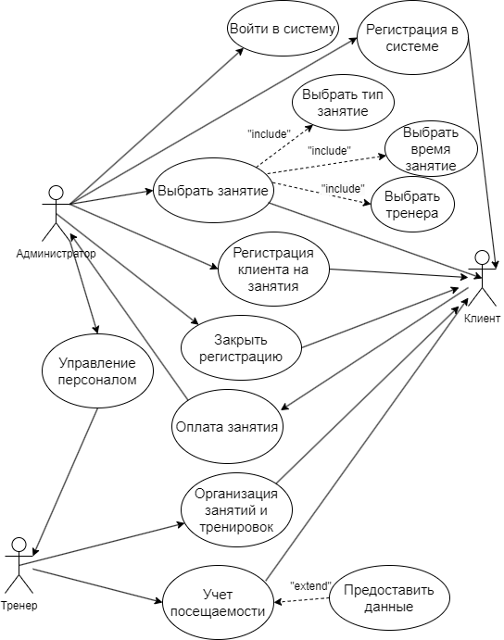

Рисунок 1. Диаграмма сценариев ИС

В данной диаграмме можно выделить следующие группы пользователей: администраторы, тренера, клиенты. Каждая из групп пользователей может пользоваться нашей системой по-своему. Администраторы могут: регистрировать в системе, регистрировать клиента на занятие, производить оплату. Тренера могут: проводить занятия и тренировки, вести учет посещаемости клиента. Клиенты могут: оплачивать занятия. Отношение включение используется для разделения действия “Выбрать занятие” на три категории: Выбрать тип занятия, Выбрать время занятия, Выбрать тренера. Отношение расширения используется для обозначения, что в действие “Учет посещаемости ” входит действие “Предоставить данные”.

# Описание технического обеспечения

Для обеспечения функционирования системы у заказчика должен быть минимум один персональный компьютер, а также роутер.

Это минимальный набор техники для начала функционирования системы, но в дальнейшем потребуется приобрести сервер для поддержания работы базы данных.

Персональный компьютер нужен для обеспечения работы базы данных и непосредственной работы с сайтом, его редактировании и получении информации о клиентах. Роутер же необходим для связи с сетью интернет.

# Описание средств разработки

* Системы управления базами данных (СУБД): PostgreSQL, MySQL, MongoDB.
* Фреймворки для веб-разработки: Angular, React, Vue.js.
* Серверные платформы: Node.js, ASP.NET Core.
* Системы для автоматизации бизнес-процессов: Camunda, Bizagi.
* Платформы для интеграции с оборудованием: MQTT, OPC.
* Инструменты для мониторинга здоровья: Fitbit SDK, Google Fit API.
* CRM-системы: Salesforce, Zoho CRM.
* Инструменты аналитики и отчетности: Power BI, Tableau.
* Системы управления контентом (CMS): WordPress, Drupal.
* Облачные сервисы: AWS, Azure, Google Cloud.

# Описание подсистем АС

Состав подсистем представлен в таблице 1.

Таблица 1 – Список подсистем

|  |  |  |  |
| --- | --- | --- | --- |
| №  п/п | Подсистема | Назначение | Основные характеристики |
| 1 | Подсистема управления клиентами | Управление информацией о клиентах, их посещениях и покупках | Регистрация и аутентификация, история взаимодействий, управление членством и абонементами |
| 2 | Подсистема управления персоналом | Автоматизация кадрового учета, учет рабочего времени и расчет зарплат | Расписание работы, отслеживание KPI, модуль обучения и развития |
| 3 | Финансовая подсистема | Ведение бухгалтерского и налогового учета, управление бюджетом и финансовым планированием | Интеграция с банковскими системами, финансовый анализ, отчетность |
| 4 | Подсистема управления тренировками | Организация расписания занятий, учет посещаемости и прогресса клиентов | Планирование тренировок, отслеживание инвентаря, анализ эффективности |
| 5 | Маркетинговая и CRM-подсистема | Управление взаимоотношениями с клиентами, проведение маркетинговых кампаний | Сегментация клиентов, управление акциями и скидками, email-маркетинг |
| 6 | Аналитическая подсистема | Предоставление данных для поддержки принятия управленческих решений | Отчеты и дашборды, прогнозирование, анализ больших данных |
| 7 | Техническая подсистема и поддержка | Обеспечение бесперебойной работы системы и ее обновление |  |

# Описание информационного обеспечения АС

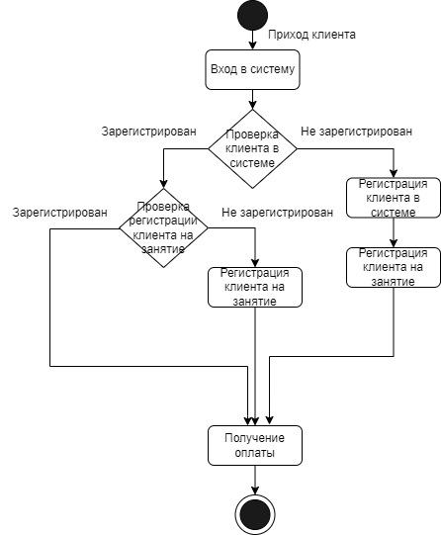

Рисунок 2. Диаграмма состояний.

Диаграмма состояний— это один из видов диаграмм UML, используемых в разработке программного обеспечения, чтобы визуализировать и моделировать поведение объекта или системы в различных состояниях. На данной диаграмме после начального состояния идет состояние вход в систему, а затем проверка клиента в системе, далее проверка регистрации клиента на занятие. После этих состояний идут состояния оплаты и проведения занятие. Диаграмма заканчивается конечным состоянием.

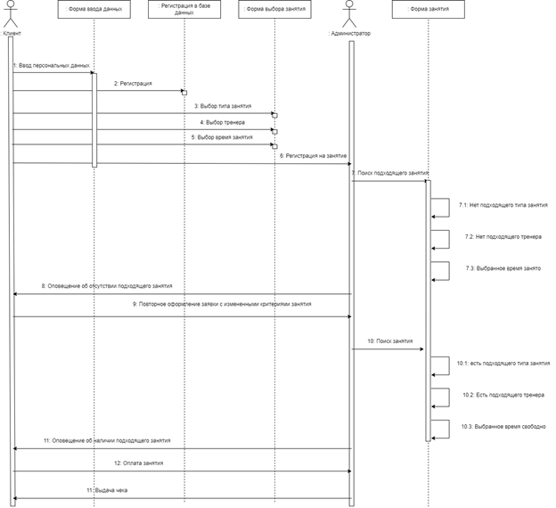

Рисунок 3. Диаграмма последовательности.

Диаграмма последовательности — это подвид диаграмм взаимодействия, который позволяет описать взаимодействие между объектами в системе в виде последовательности сообщений, действий и операций, отображая порядок выполнения действий и обмена информацией между объектами во времени. В данной диаграмме представлены вертикальных линий жизни и горизонтальных стрелок. Линии представляют отдельные объекты, а горизонтальные стрелки — сообщения и операции, передаваемые между объектами или участниками. Так же представлены акторы (Actor), они представляют пользователей или другие системы, взаимодействующие с системой, которая описывается на диаграмме. Они могут вызывать действия, которые система выполняет в ответ на их запросы.

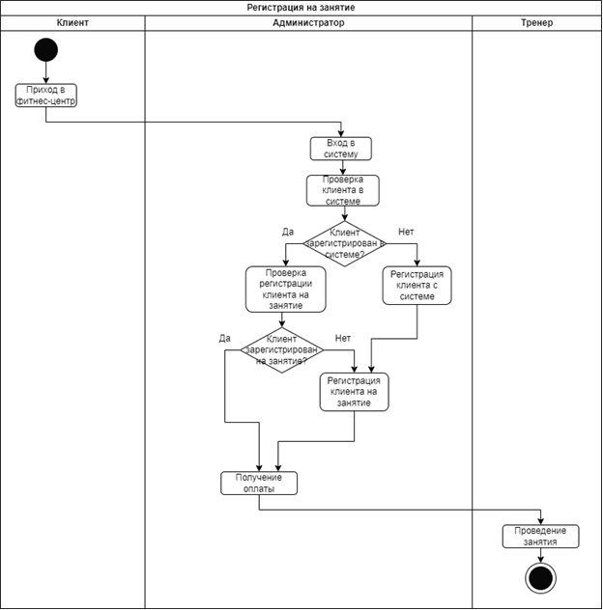

Рисунок 4. UML-диаграмма.

UML-диаграмма, на которой показаны действия, состояния которых описаны на диаграммах состояний. Под деятельностью понимается спецификация исполняемого поведения в виде координированного последовательного и параллельного выполнения подчинённых элементов - вложенных видов деятельности и отдельных действий action, соединённых между собой потоками, которые идут от выходов одного узла ко входам другого.

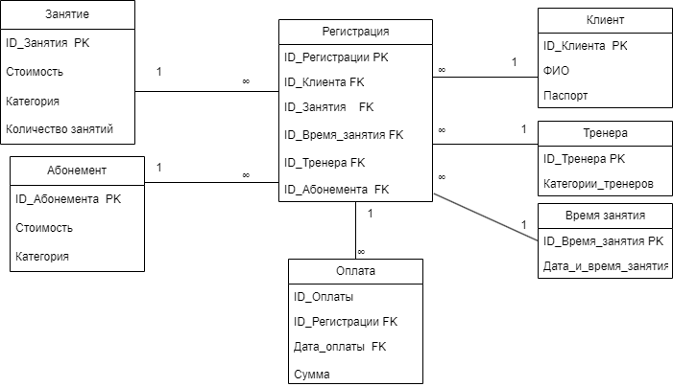

Рисунок 5. Диаграмма базы данных.

База данных состоит из: Регистрации, Клиента, Вида занятий, Время занятий, Тренера, Оплаты, Занятия.

Таблица «Виды_занятий» связана с таблицей «Регистрация» строкой «ID_Вид_Занятия»

Таблица «Время_занятия» связана с таблицей «Регистрация» строкой «ID_ Время_занятия»

Таблица «Клиент» связана с таблицей «Регистрация» строкой «ID_ Клиента»

Таблица «Тренера» связана с таблицей «Регистрация» строкой «ID_ Тренера»

Таблица «Регистрация» связана с таблицей «Оплата» строкой «ID_Регистрации»

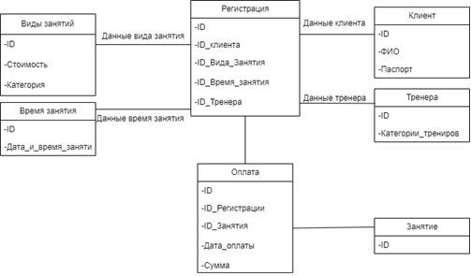

Рисунок 6. Диаграмма классов.

Диаграмма классов предназначена для представления внутренней структуры программы в виде классов и связей между ними. В данной диаграмме представлены такие классы, как: Регистрация, Клиент, Виды занятий, Время занятий, Тренера, Оплата, Занятие. К каждым классам, представлены соответствующие поля.

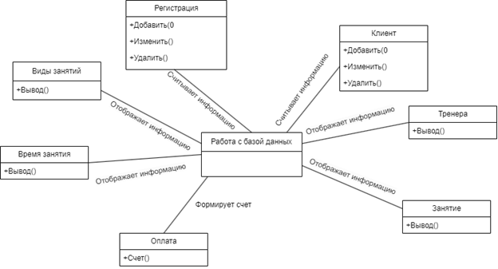

Рисунок 7. Серверная диаграмма классов.

В данной диаграмме представлены такие классы, как: Регистрация, Клиент, Виды занятий, Время занятий, Тренера, Оплата, Занятие. К каждым классам, представлены соответствующие методы.

# Эскизы интерфейсов

При заходе на сайт фитнес-центра пользователь попадает на главную страницу, представленную на рисунках 7,8,9,10,11.

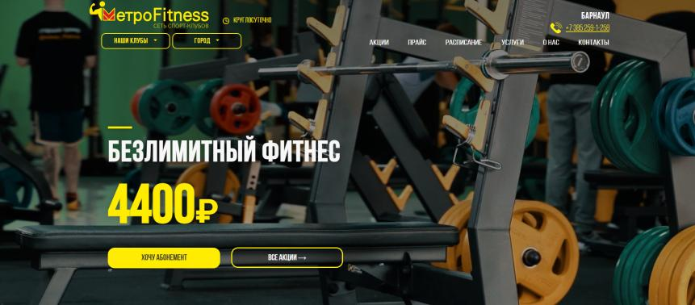

Рисунок 7. Шапка и заголовок главной страницы

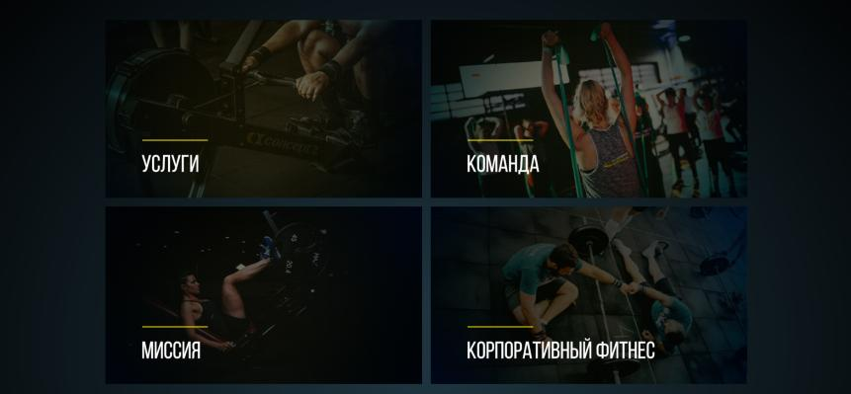

Рисунок 8. Главная информация о фитнес-центре

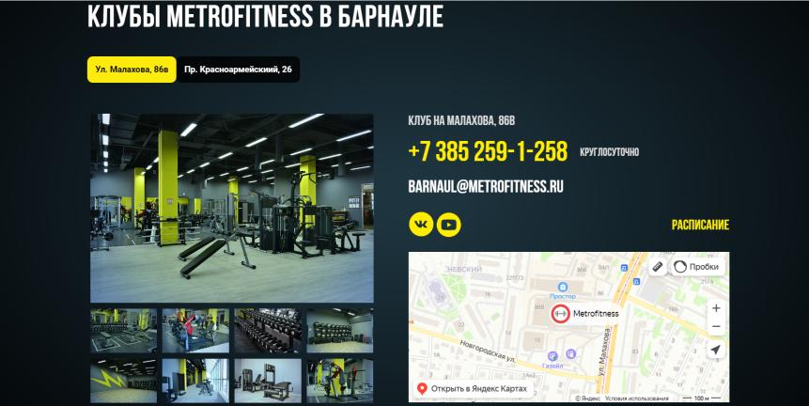

Рисунок 9. Информация расположении фитнес-центра

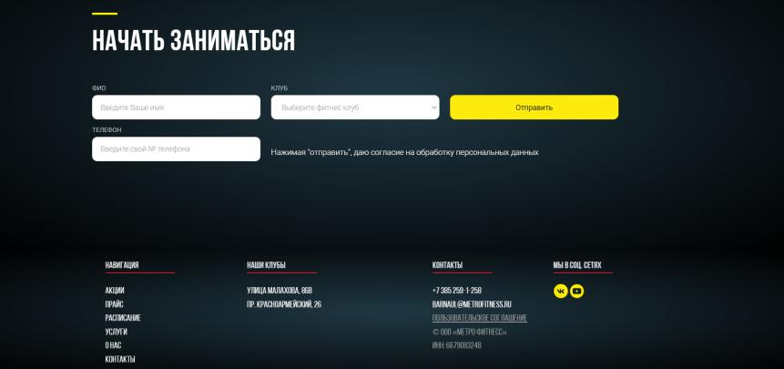

Рисунок 10. Регистрация на занятие

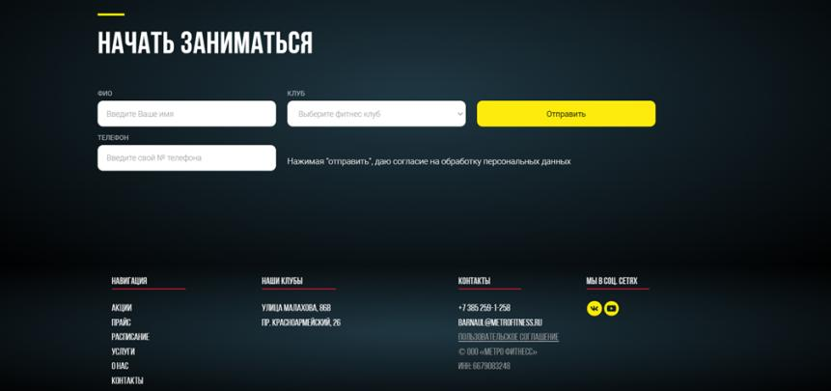

Рисунок 11. Футер главной страницы

В шапке расположены кнопки навигации по сайту, кнопка «Акции» при нажатии на неё пользователя попадёт на страницу с информацией об акциях (рисунок 12). 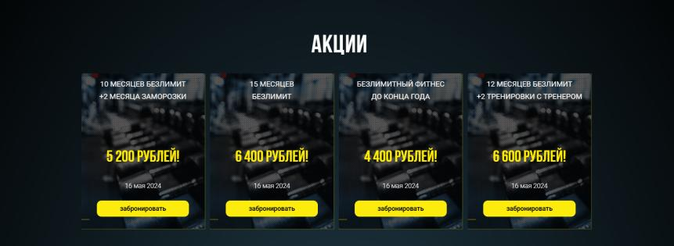

Рисунок 12. Акции

Далее следует кнопка «Прайс» при нажатии на неё пользователя попадёт на страницу прайс-лист (рисунок 13).

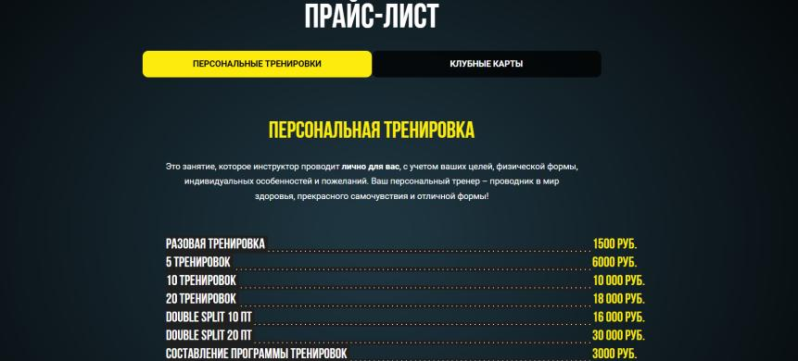

Рисунок 13. прайс-лист

Следующая кнопка «Расписание» при нажатии на неё пользователя попадёт на страницу с расписанием занятий, выбрав тип тренировки, клиент увидит расписание. (рисунок14).

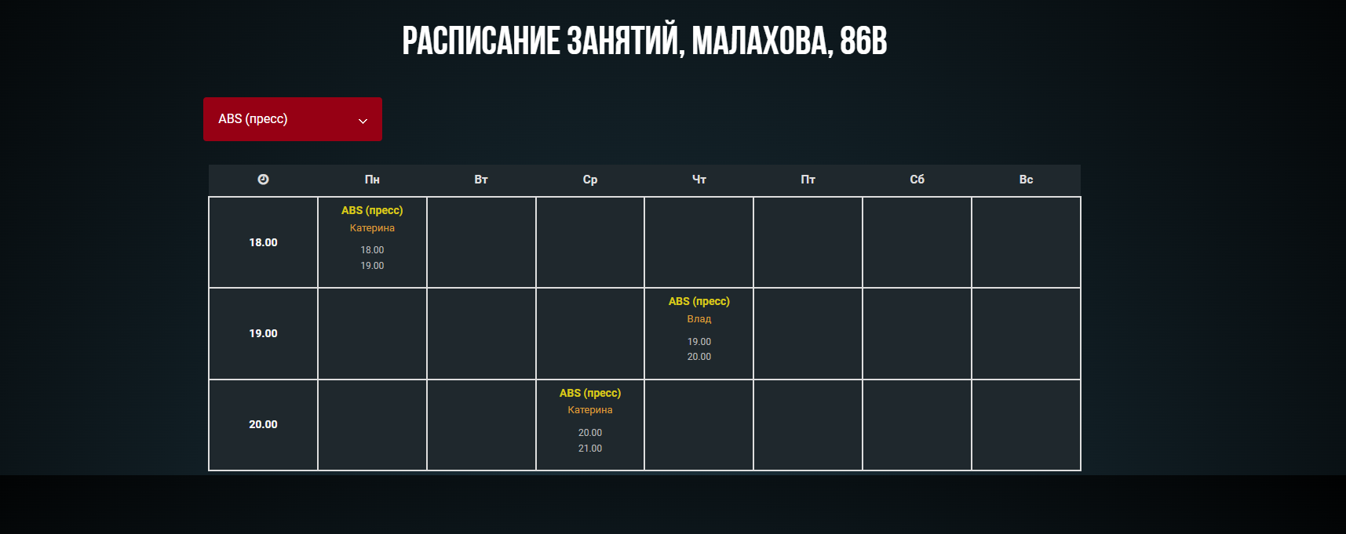

Рисунок 14. Расписание занятий

Далее следует кнопка «Услуги» при нажатии на неё пользователя попадёт на страницу с информацией об услугах (рисунок 15).

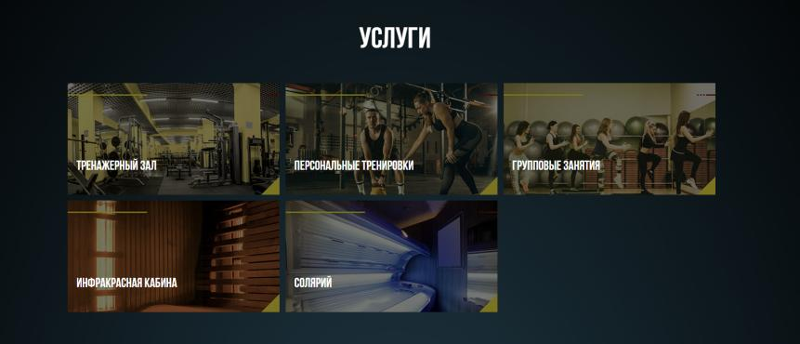

Рисунок 15. Услуги

При нажатии на любую услугу, пользователь попадёт на страницу с краткой информацией об услуге.

Далее следует кнопка «О нас» при нажатии на неё пользователю откроется каталог пользователя (рисунок 16).

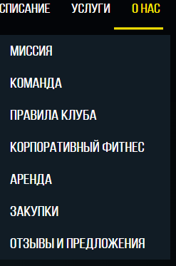

Рисунок 16. О нас

При нажатии на любой каталог, пользователь попадёт на страницу с краткой информацией о фитнес-центре.

Последней идет кнопка «Контакты» при нажатии на неё пользователю откроется страница контактах (рисунок 17).

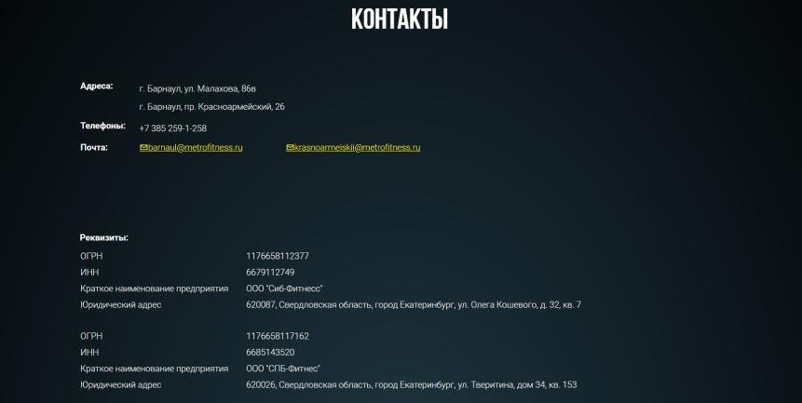

Рисунок 17. Контакты

При заполнении формы Регистрация на занятие (рисунок 10), данные будут отправлены в фитнес-центр и в ближайшее время администратор свяжется с вами.



Рисунок 18.Отправка регистрации.

При переходе на любую страницу шапка главной страницы, информация расположении фитнес-центра и футер, остаются на своих же местах

В дальнейшей разработке дизайн сайта может быть доработан и усовершенствован.